

Пояснительная записка

Планирование учебного материала по профессионально-трудовому обучению (столярное дело) в 5-9 специальных коррекционных классах VIII вида составлено на основе Программы специальных (коррекционных) общеобразовательных учреждений VIII вида 5-9 классы, сборник 2, Москва, ГИЦ «ВЛАДОС», 2012 год, под редакцией В.В. Воронковой.
Программа ориентирует на повышение уровня познавательной активности учащихся и развитие их способности к осознанной регуляции трудовой деятельности, что предполагает формирование у них необходимого объема профессиональных знаний и общетрудовых умений.
Цель программы – подготовить школьников к поступлению в ПТУ соответствующего типа и профиля.
Срок обучения по программе –2 года. В 9 классе предполагается специализация учащихся. Разделение на столяров и плотников происходит на основе учительского анализа степени усвоения школьниками учебного материала за 5-9 классы.
Программа включает теоретические и практические занятия. Предусматриваются лабораторные работы и упражнения, экскурсии на профильные производства. Учтены принципы повторяемости пройденного учебного материала и постепенности ввода нового.
В процессе обучения школьники знакомятся с разметкой деталей, пилением, строганием, сверлением древесины, различными видами соединений и отделкой изделий. Приобретают навыки владения столярными инструментами и приспособлениями, узнают правила ухода за ними. Некоторые из инструментов и приспособлений изготавливают сами. Кроме того, ребята учатся работать на сверлильном и токарном станках, применять лаки, клеи, краски, красители. Составление и чтение чертежей, планирование последовательности выполнения трудовых операций, оценка результатов своей и чужой работы также входят в программу обучения.
Большое внимание уделяется технике безопасности. Затронуто эстетическое воспитание (художественная отделка столярных изделий).
Все это способствует физическому и интеллектуальному развитию подростков с нарушениями интеллектуального развития и их социально-бытовой ориентации.
Для успешного обучения по данной программе столярная мастерская оснащена всем необходимым оборудованием, станками и инструментами. Поддерживается тесная связь со столярными цехами местных предприятий. На занятиях дети привлекаются к выполнению заказов школы, социума.

Учебно-тематический план

№ п/п | Класс  Тема программы | Всего  часов | Теоретич.  часов | Практич.  часов
 | Практическое повторение  8 класс  Заделка пороков и дефектов древесины  Пиломатериалы  Изготовление столярно-мебельного изделия  Изготовление разметочного инструмента  Токарные работы  Изготовление строгального инструмента  Представление о процессе резания древесины  Изготовление столярно-мебельного изделия  Практическое повторение  Ремонт столярного изделия  Безопасность труда во время столярных работ  Крепежные изделия и мебельная фурнитура  Практическое повторение  И т о г о  9 класс  Художественная отделка столярного изделия  Практическое повторение  Самостоятельная работа  Изготовление моделей мебели  Трудовое законодательство  Практическое повторение  Плотничные работы  Круглые лесоматериалы, пиломатериалы, заготовки и изделия  Изготовление строительных инструментов, приспособлений  Практическое повторение  Изготовление несложной мебели с облицовкой поверхности  Мебельная фурнитура и крепежные изделия  Практическое повторение  Изготовление оконного блока  Столярные и плотничные ремонтные работы  Изоляционные и смазочные материалы  Практическое повторение  Сведения о механизации и автоматизации мебельного производства  Изготовление секционной мебели  Практическое повторение  Плотничные работы  Кровельные и облицовочные материалы  Настилка линолеума  Фанера и древесные плиты  Практическое повторение  И т о г о  Итого за учебный курс | 35  20  50  36  36  30  20  45  25  45  20  24  22  408  50  20  15  25  12  10  21  14  9  15  28  14  12  16  14  12  16  12  12  10  12  12  10  10  15  396  804 | 8  4  9  7  10  7  8  8  10  12  9  9  10  111  15  7  4  5  4  3  9  5  1  -  7  4  4  4  5  8  4  3  4  2  3  3  1  1  3  109  220 | 27  16  41  29  26  23  12  37  15  33  11  15  12  297  35  13  11  20  8  7  12  9  8  15  21  10  8  12  9  4  12  9  8  8  9  9  9  9  12  287  584

Содержание тем учебного курса

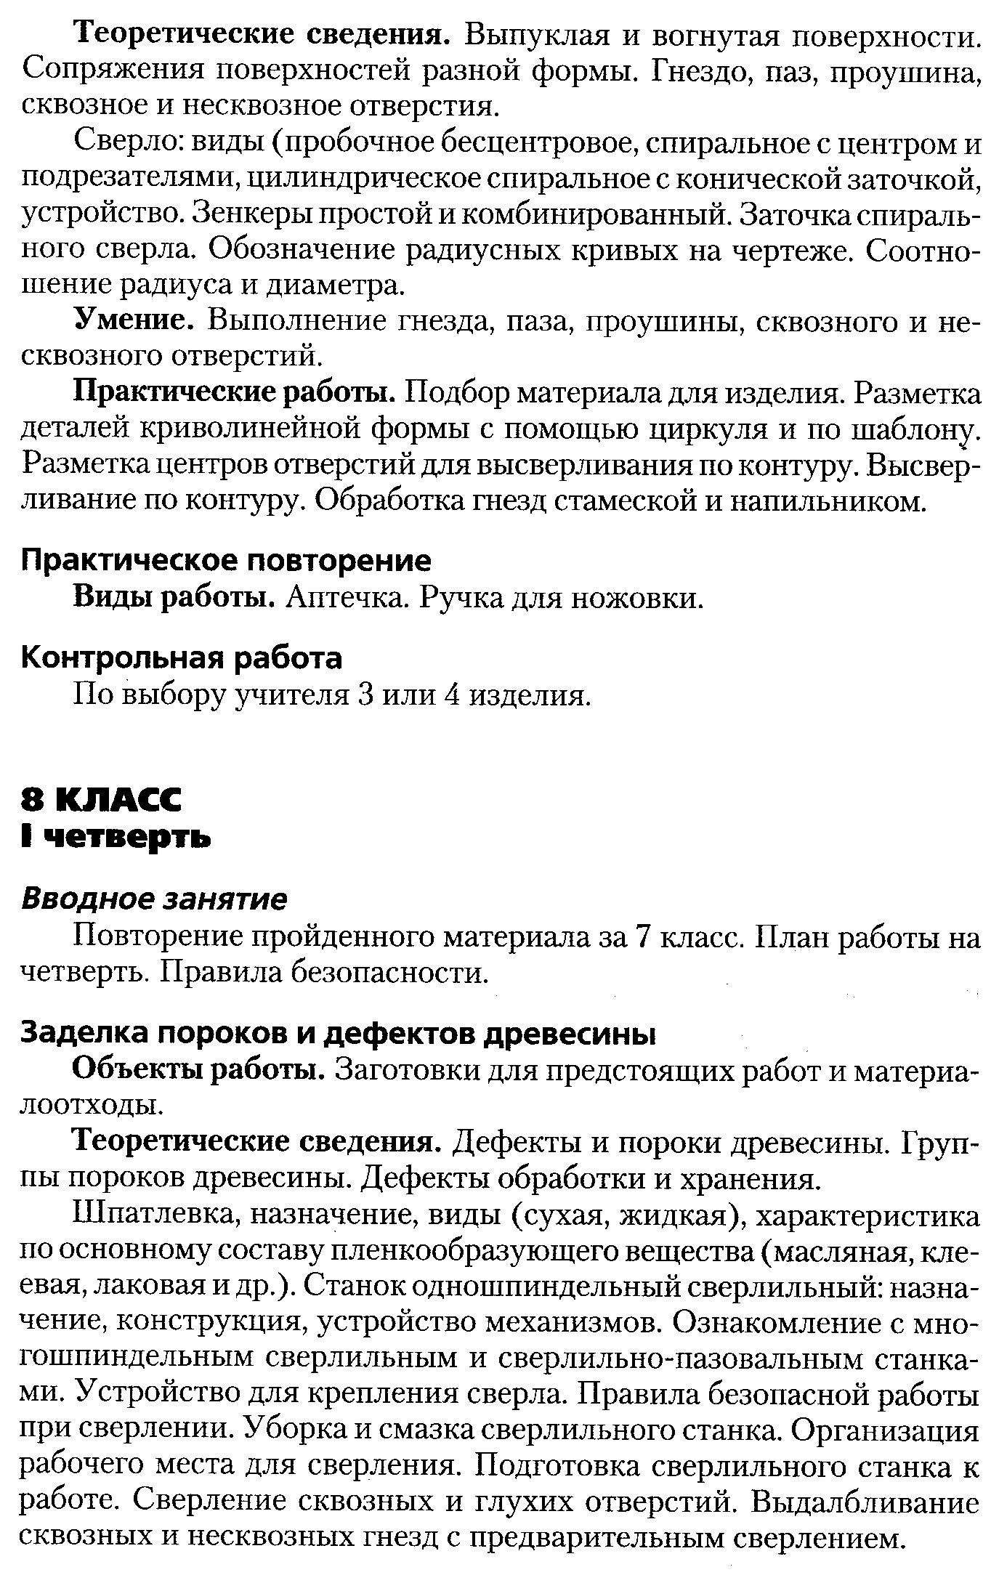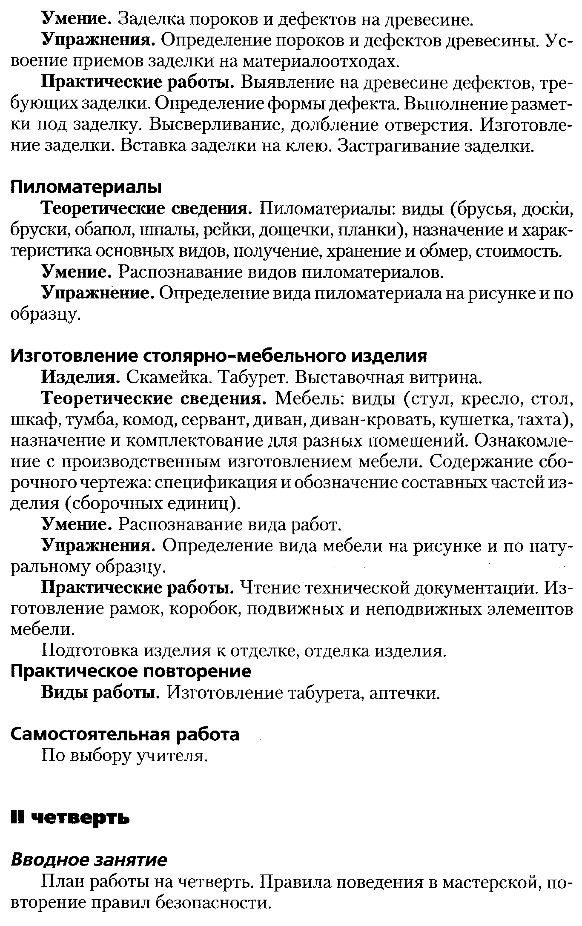

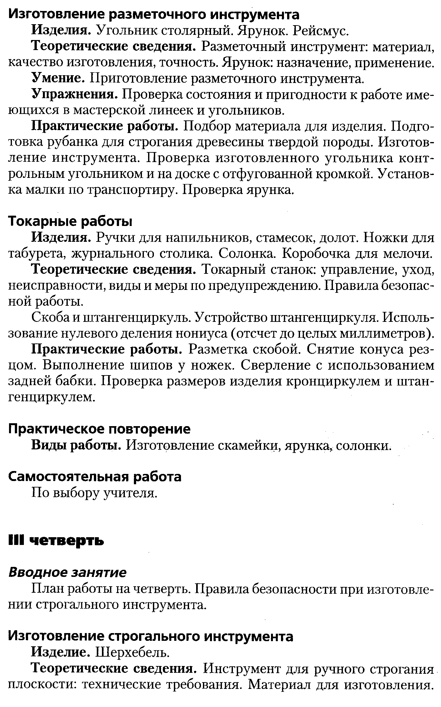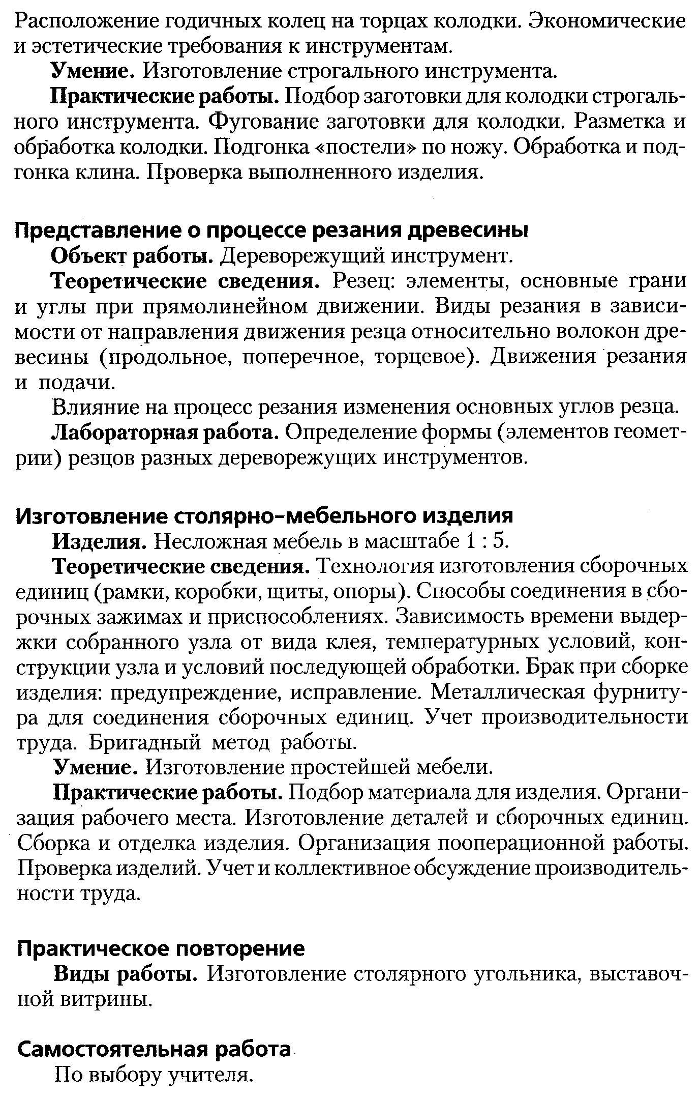

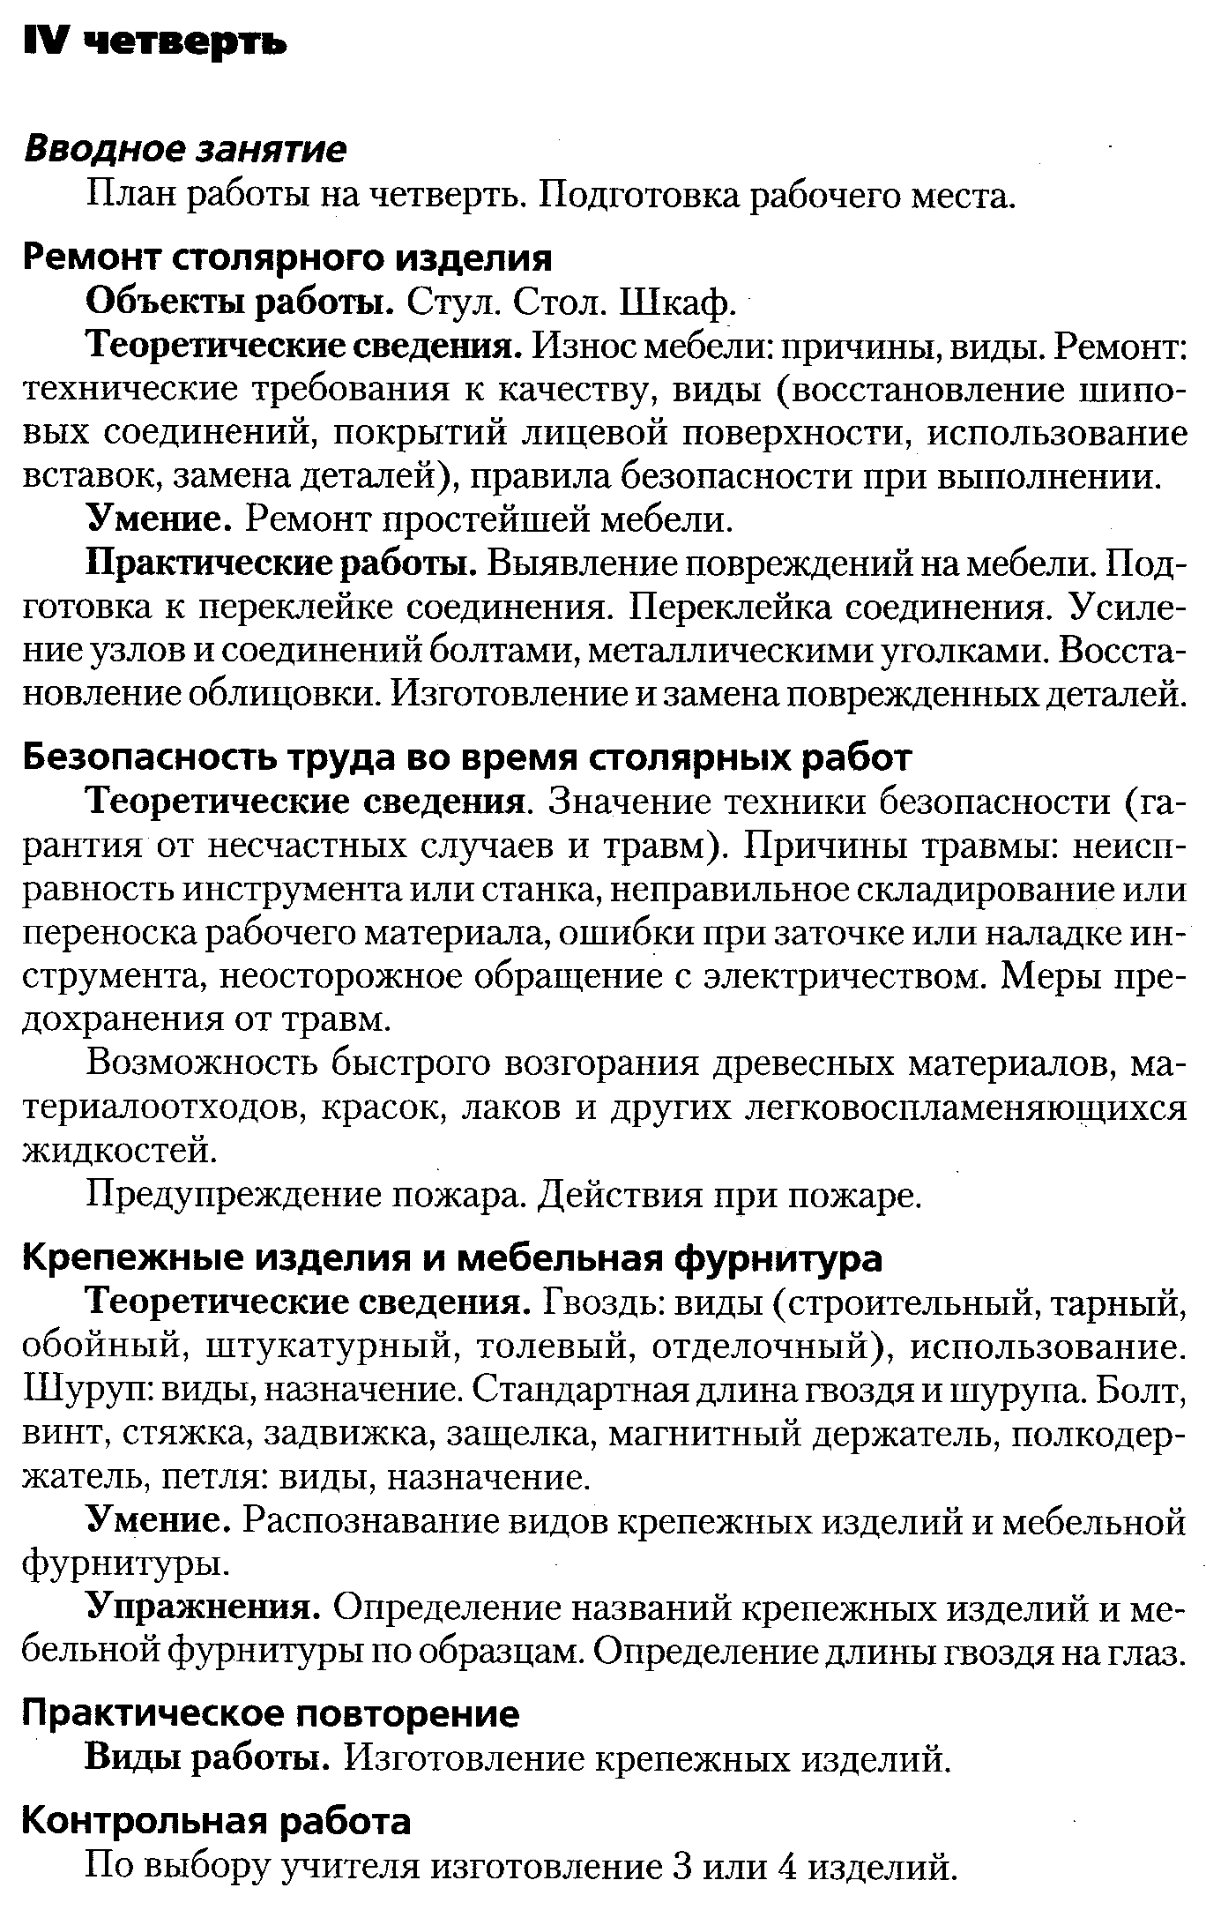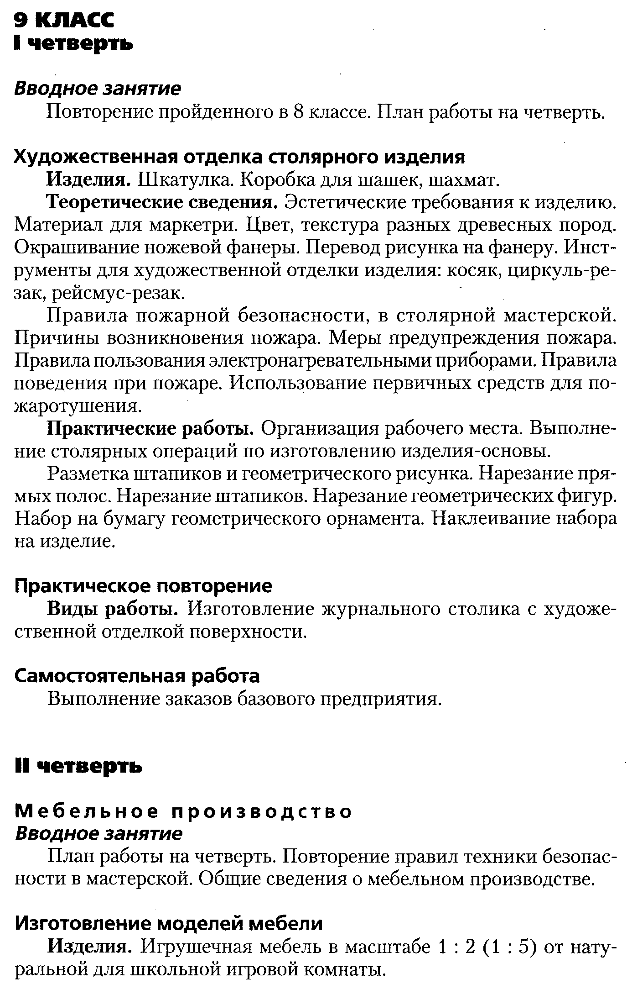
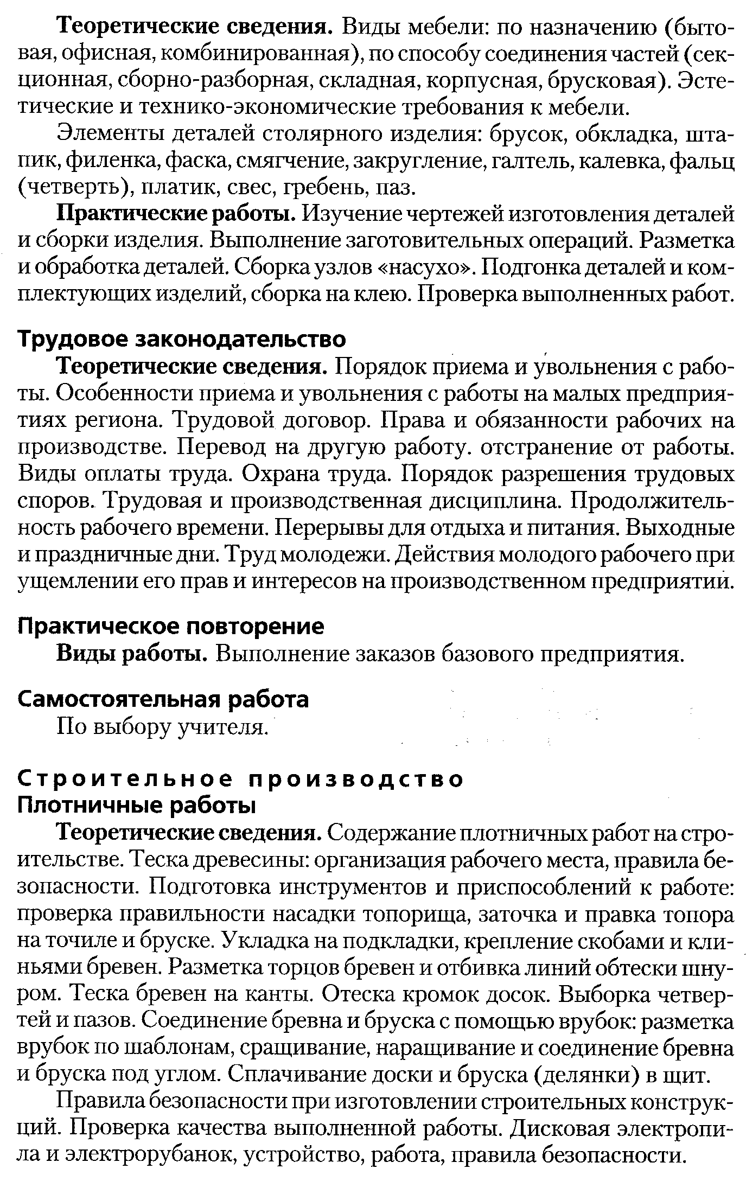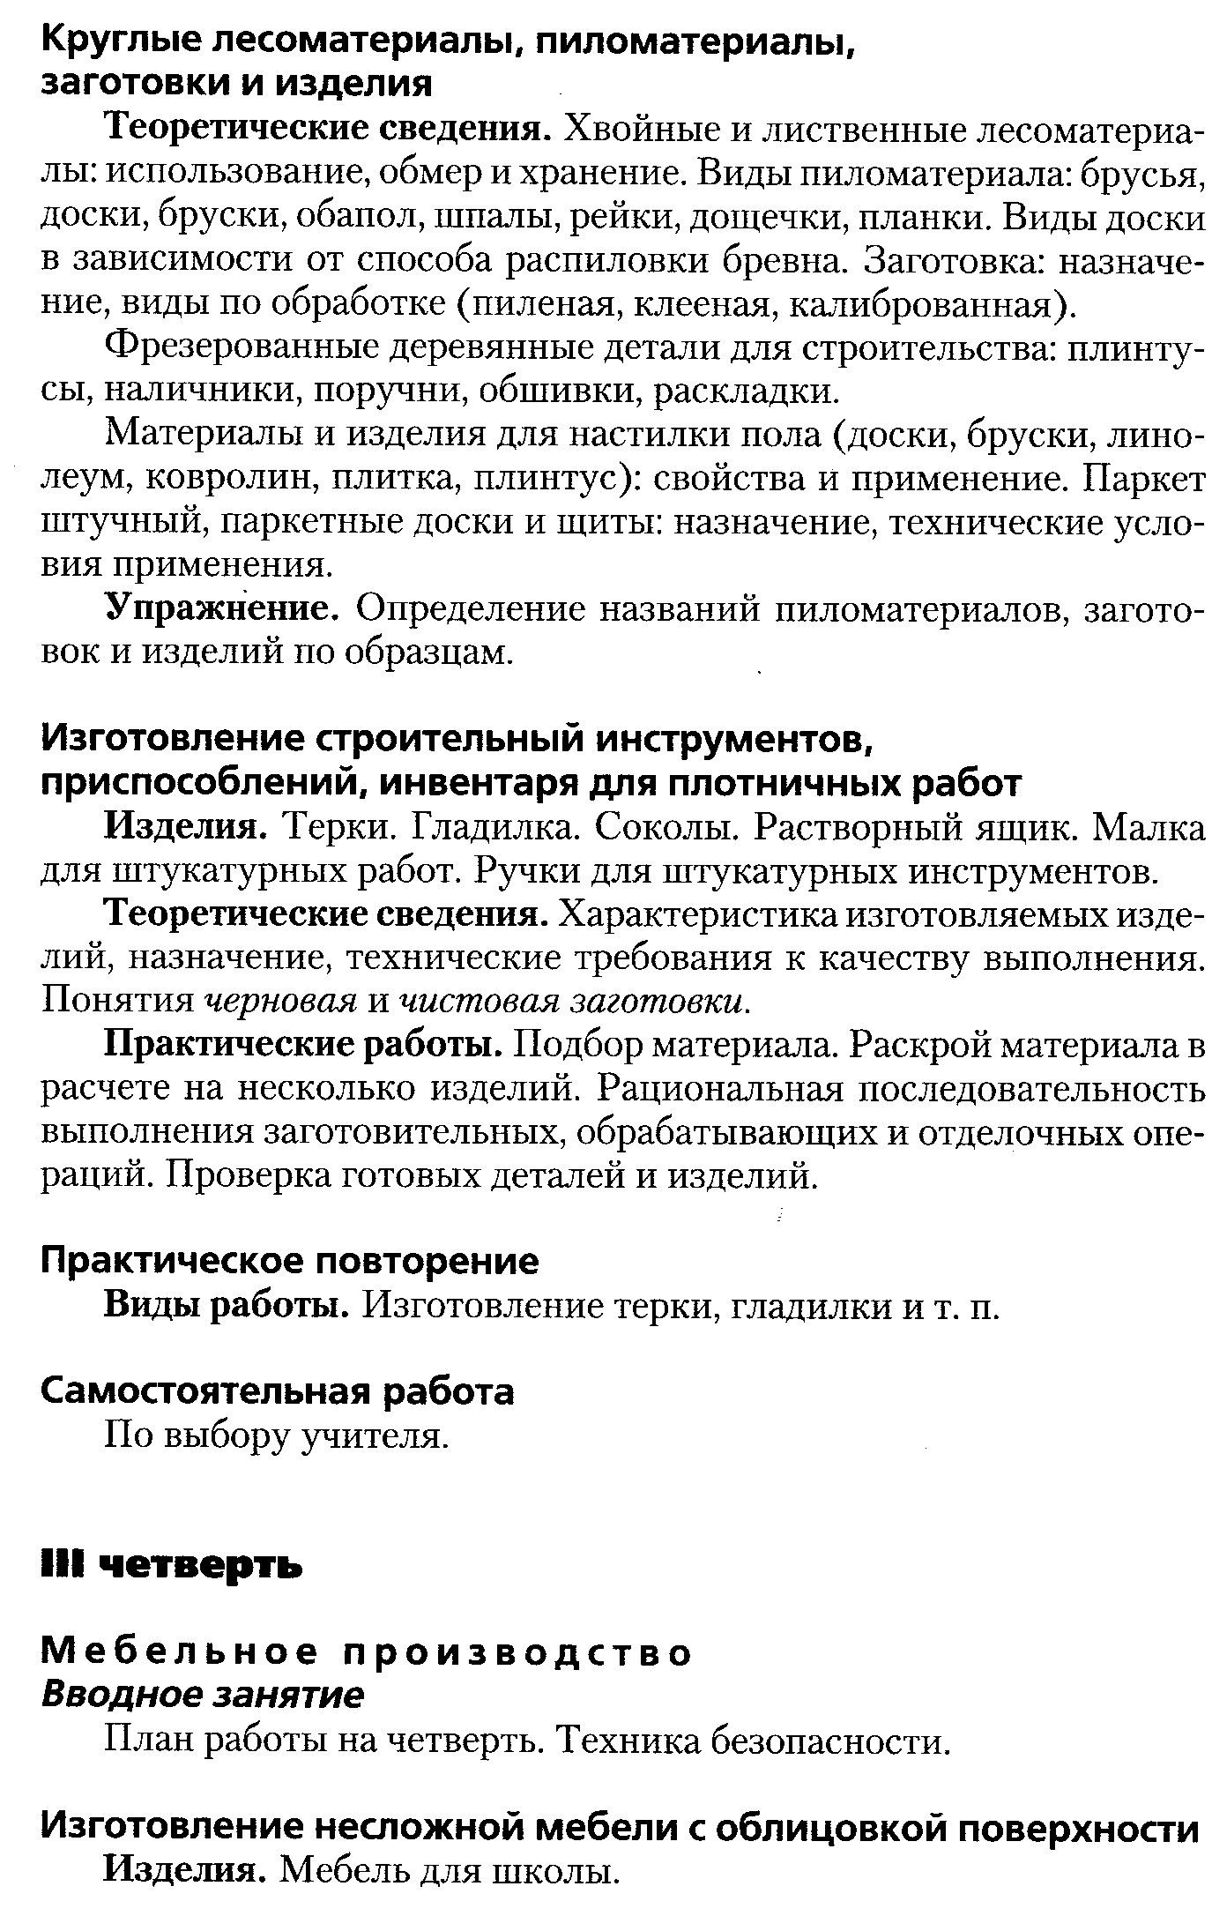

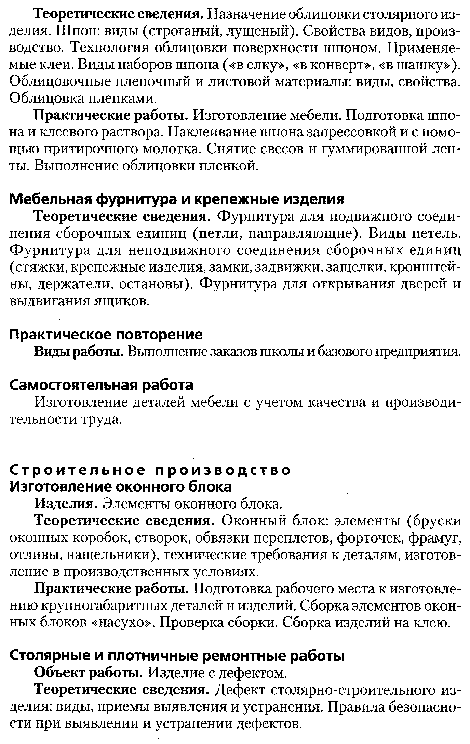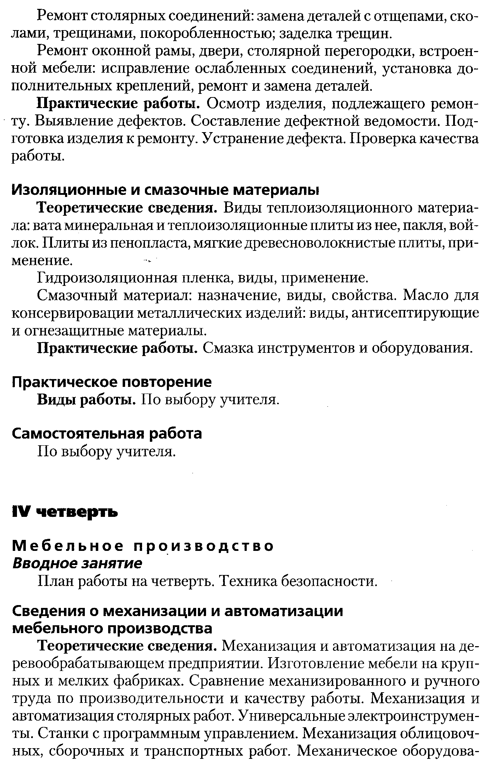

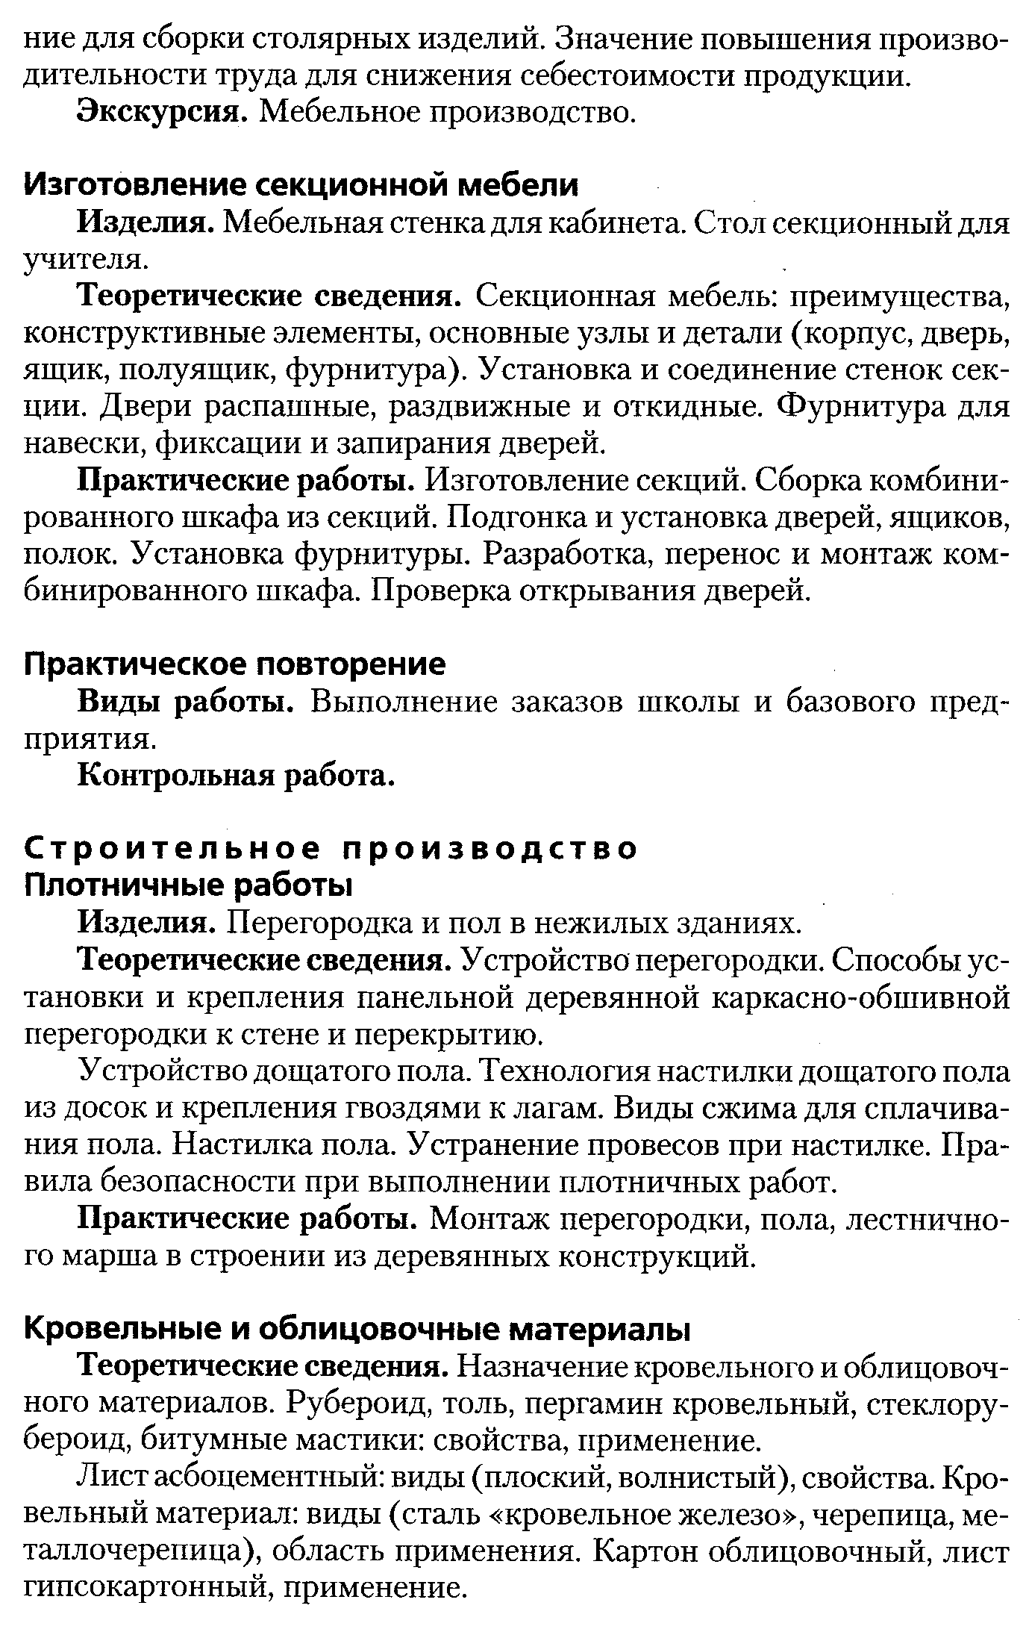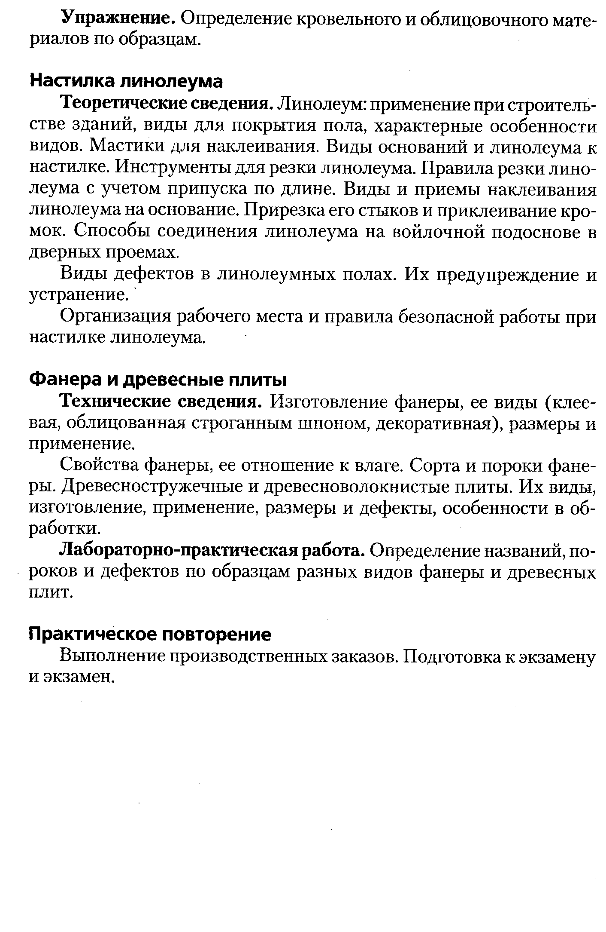

Требования к уровню подготовки обучающихся
Обучающиеся должны знать:
- материалы, применяемые в столярном производстве;
- основные породы, свойства и пороки древесины;
- сущность и назначение основных столярных операций;
- способы и приемы выполнения разметки, пиления, строгания, долбления и резания стамеской, сверления;
- назначение и применение шиповых соединений, способы и приемы их выполнения;
- виды соединений деревянных деталей по длине (сращивание), кромкам (сплачивание);
- угловые (концевые, серединные), ящичные соединения и их применение;
- способы и приемы выполнения разъемных и неразъемных столярных соединений;
- виды клеев, способы приготовления клеевых растворов и их применение;
- контрольно-измерительные инструменты, шаблоны, приспособления и правила их применения и использования;
- способы контроля точности выполняемых работ, предупреждение и исправление брака;
- устройство и правила обращения с ручными столярными инструментами;
- устройство и правила работы на токарном и сверлильном станках;
- устройство и правила эксплуатации ручных электроинструментов;
- способы экономного расходования материалов и электроэнергии;
- инструменты для художественной отделки изделия;
- цвет и текстуру разных древесных пород;
- элементы детали столярного изделия;
- трудовое законодательство;
- виды пиломатериалов;
- материалы, изделия для настилки полов и кровли;
- технологию изготовления оконного блока;
- приемы выявления и устранения дефектов столярных изделий;
- основные свойства изоляционных и смазочных материалов;
- технологию устройства перегородки и настилки дощатых полов;
- виды древесностружечных и древесноволокнистых плит;
- элементарные сведения по экономике и предпринимательской деятельности;
- правила безопасности труда, производственной санитарии, электро- и пожарной безопасности, внутреннего распорядка и организации рабочего места;
- специальную терминологию и пользоваться ею.
Обучающиеся должны уметь:
- выполнять столярные работы ручными инструментами;
- размечать и выполнять разъемные и неразъемные соединения, шиповые, угловые, концевые, серединные и ящичные вязки, соединения по длине, по кромкам, сплачивать и сращивать детали;
- собирать столярные изделия (с помощью клеев и специальных приспособлений);
- пользоваться контрольно-измерительными инструментами и приспособлениями;
- рационально раскраивать заготовки, экономно расходовать материалы и электроэнергию;
- бережно обращаться с оборудованием, инструментами и приспособлениями;
- подготавливать и рационально организовывать рабочее место;
- устранять дефекты и пороки древесины;
- изготовлять строгальный и разметочный инструменты;
- изготовлять простейшее столярно-мебельное изделие;
- выполнять черновое и чистовое точение;
- выполнять внутреннюю расточку на токарном станке;
- распознавать виды крепёжных изделий и мебельной фурнитуры;
- организовать рабочее место;
- изготовить модель мебели;
- изготавливать строительные инструменты и приспособления;
- изготавливать несложную мебель с облицовкой поверхности;
- устранять дефекты в столярно-мебельных изделиях;
- соблюдать требования безопасности труда, производственной санитарии, электро- и пожарной безопасности и охраны природы.

Перечень учебно-методического обеспечения

Методические и учебные пособия:
- Программы специальных (коррекционных) образовательных учреждений VIII вида, 5-9 классы, сборник 2, под редакцией В.В. Воронковой, ГИЦ «ВЛАДОС», 2012. Профессионально-трудовое обучение: столярное дело
- А.Н. Перелетов, П.М. Лебедев, Л.С. Сековец. Столярное дело. Учебник для специальной (коррекционной) школы VIII вида. Москва. ГИЦ «ВЛАДОС», 2010
- Д.А. Скурихин. Тематическое планирование и конспекты уроков по столярному делу в специальной школе VIII вида. Учебное пособие. Москва. ГИЦ «ВЛАДОС», 2010
- В.М. Быстров. Методическая система эстетического воспитания учащихся на уроках технологии. Череповец, 2006

Оборудование и приборы:
- столярный верстак;
- наборы столярных инструментов;
- сверлильный станок;
- токарный станок по дереву;
- заточный станок;
- фуговально-пильный станок;
- компьютер;
- проектор.

Дидактический материал:
- технологические карты изделий;
- операционные карты токарных изделий;
- образцы столярных и токарных изделий;
- учебные карты изделий.

Список литературы (основной и дополнительной)

Основная:
- И.Н. Гушулей, В.В. Рига. Основы деревообработки. Москва. Просвещение. 1988
- И.А. Карабанов. Технология обработки древесины, 5-9. Москва. Просвещение. 2000
- В.И. Коваленко, В.В. Куленёнок. Объекты труда, 5-7 класс. Москва. Просвещение. 1993
- Л.Н. Крейндлин. Столярные работы. Профтехобразование. Москва. Высшая школа. 1978
- Э.В. Рихвк. Обработка древесины в школьных мастерских. Москва. Просвещение. 1984

Дополнительная:
- Домашний мастер. Столярные и плотничные работы. Москва. ВЕЧЕ. 2000
- Г.И. Кулебакин. Столярное дело. Москва. Стройиздат. 1992
- А.М. Шепелев. Столярные работы в сельском доме. Москва. Россельхозиздат. 1986

Учебно-тематическое планирование

8 класс (306 ч)

№ занятия Раздел программы
(по 2 ч) Тема занятия (ТЗ)
Практическая работа (ПР)

I четверть (82 ч)

- Заделка пороков и дефектов древесины (34 ч)

Объекты работы. Заготовки для предстоящих работ и материалоотходы.
1 ТЗ. Вводное занятие. Повторение материала за 7 класс.
ПР. Изучение правил безопасности при работе в мастерской.
2 ТЗ. Дефекты и пороки древесины.
ПР. Определение пороков и дефектов древесины.
3 ТЗ. Группы пороков древесины.
ПР. Изучение образцов заготовок древесины с пороками и дефектами.
4 ТЗ. Приемы заделки дефектов на материалоотходах.
ПР. Заделка дефектов на тренировочных дощечках и брусках.
5 ТЗ. Дефекты обработки и хранения.
ПР. Выявление на древесине дефектов, требующих заделки.
6 ТЗ. Назначение и виды шпатлевки (сухая, жидкая).
ПР. Определение формы дефекта, выполнение разметки под заделку.
7 ТЗ. Приемы шпатлевки изделий.
ПР. Шпатлевка изделий предыдущих лет (скамейки, подставки).
8 ТЗ. Отделка изделий после шпатлевки.
ПР. Шлифовка, окрашивание изделий после шпатлевки.
9 ТЗ. Назначение и устройство одношпиндельного сверлильного станка.
ПР. Приемы управления сверлильным станком.
10 ТЗ. Высверливание, долбление отверстия.
ПР. Обработка заготовок для мебельных изделий.
11 ТЗ. Устройство для крепления сверла.
ПР. Приемы установки сверла в патрон и шпиндель сверлильного станка.
12 ТЗ. Сверлильный станок, ключи.
ПР. Правила безопасной работы при сверлении.
13 ТЗ. Сверление отверстий для заделки дефектов древесины.
ПР. Заделка дефектов заготовок для мебельных изделий.
14 ТЗ. Организация рабочего места для сверления.
ПР. Уборка и смазка сверлильного станка.
15 ТЗ. Сверление сквозных и глухих отверстий.
ПР. Высверливание дефектов, вставка заделки на клею.
16 ТЗ. Подготовка сверлильного станка к работе.
ПР. Обработка сверлильного станка ветошью, маслом.
17 ТЗ. Выстрагивание изделия после заделки пороков и дефектов.
ПР. Обработка заготовок для деталей изделий из древесины.

2. Пиломатериалы (8 ч)

18 ТЗ. Виды пиломатериалов и их назначение.
ПР. Определение вида пиломатериала на рисунке и по образцу.
19 ТЗ. Получение и хранение пиломатериалов.
ПР. Укладка пиломатериалов на хранение.
20 ТЗ. Обмер и стоимость пиломатериалов.
ПР. Определение стоимости пиломатериалов.
21 ТЗ. Механическая обработка пиломатериалов.
ПР. Обработка пиломатериалов для предстоящих работ.

3. Изготовление столярно-мебельного изделия (40 ч)

Изделия. Скамейка. Табурет.
22 ТЗ. Виды и назначение мебели.
ПР. Определение вида мебели на рисунке и по натуральному образцу.
23 ТЗ. Ознакомление с производственным изготовлением мебели.
ПР. Сборка шкафов из готовых деталей.
24 ТЗ. Шкафы для школьных помещений.
ПР. Ремонт мебели в школьных помещениях.
25 ТЗ. Содержание сборочного чертежа.
ПР. Чтение технической документации.
26 ТЗ. Сборочный чертеж скамейки.
ПР. Технология изготовления столярно-мебельного изделия.
27 ТЗ. Выбор и подготовка материала для изделия.
ПР. Изготовление деталей скамейки.
28 ТЗ. Приемы строгания древесины.
ПР. Разметка и строгание заготовок для скамейки.
29 ТЗ. Приемы пиления древесины.
ПР. Поперечное и продольное пиление заготовок из древесины.
30 ТЗ. Пиление древесины с использованием приспособлений.
ПР. Обработка деталей скамейки.
31 ТЗ. Сборка изделия с помощью шкантов на клею.
ПР. Сборка деталей на шкантах и клею.
32 ТЗ. Виды отделки столярно-мебельного изделия.
ПР. Шлифование и тонирование изделия морилкой.
33 ТЗ. Отделка мебельного изделия.
ПР. Отделка скамейки.
34 ТЗ. Конструктивные элементы табурета.
ПР. Ознакомление со сборочным чертежом и конструкцией табурета.
35 ТЗ. Подготовка материалов для столярно-мебельного изделия.
ПР. Строгание и выпиливание деталей изделия.
36 ТЗ. Технологическая карта на изделие.
ПР. Изготовление деталей табурета.
37 ТЗ. Технология соединения деталей изделия на шкантах и клею.
ПР. Разметка, сверление отверстий в заготовках под шипы.
38 ТЗ. Подгонка деталей при сборке изделия.
ПР. Сборка деталей табурета.
39 ТЗ. Сборка деталей изделия «насухо».
ПР. Подгонка и сборка деталей табурета.
40 ТЗ. Отделка изделий из древесины.
ПР. Шлифование и лакирование столярно-мебельного изделия.
41 ТЗ. Оценка качества выполненной работы.
ПР. Придание изделию товарного вида.
II четверть (62 ч)

1. Изготовление разметочного инструмента (28 ч)

Изделия. Угольник столярный. Ярунок. Рейсмус.
1 ТЗ. Вводное занятие. Правила поведения в мастерской.
ПР. Повторение правил безопасности.
2 ТЗ. Материал для разметочного инструмента.
ПР. Подбор материала для изделия.
3 ТЗ. Угольник столярный.
ПР. Изготовление столярного угольника.
4 ТЗ. Качество изготовления разметочного инструмента.
ПР. Подготовка рубанка для строгания древесины твердой породы.
5 ТЗ. Точность изготовления разметочного инструмента.
ПР. Контроль качества инструмента угольником.
6 ТЗ. Сборка угольника столярного.
ПР. Сборка и отделка изготовленного изделия.
7 ТЗ. Назначение и применение ярунка.
ПР. Изготовление инструмента.
8 ТЗ. Приготовление разметочного инструмента.
ПР. Проверка изделия на доске с фугованной кромкой.
9 ТЗ. Установка малки по транспортиру.
ПР. Изготовление ярунка.
10 ТЗ. Проверка состояния и пригодности к работе линеек.
ПР. Контроль поверхности изделия линейкой.
11 ТЗ. Проверка состояния и пригодности к работе угольников.
ПР. Контроль сопрягающихся поверхностей угольником.
12 ТЗ. Применение рейсмуса.
ПР. Изготовление рейсмуса.
13 ТЗ. Установка рейсмуса.
ПР. Изготовление деталей рейсмуса.
14 ТЗ. Проверка пригодности разметочного инструмента.
ПР. Подгонка деталей рейсмуса, сборка изделия.

2. Токарные работы (34 ч)

Изделия. Ручки для инструмента. Ножки для мебели. Солонка.
15 ТЗ. Управление токарным станком и уход за ним.
ПР. Разметка скобой.
16 ТЗ. Виды неисправностей токарного станка.
ПР. Снятие конуса резцом.
17 ТЗ. Технологическая карта изготовления ручки инструмента.
ПР. Точение ручки напильника.
18 ТЗ. Меры по предупреждению неисправностей токарного станка.
ПР. Выполнение шипов у ножек.
19 ТЗ. Правила безопасной работы на токарном станке.
ПР. Проверка размеров изделия кронциркулем.
20 ТЗ. Точение детали фасонной формы.
ПР. Точение ножки для табурета.
21 ТЗ. Назначение и устройство штангенциркуля.
ПР. Выполнение шипов у ножек.
22 ТЗ. Использование нулевого деления нониуса.
ПР. Проверка размеров изделия штангенциркулем.
23 ТЗ. Приемы измерения штангенциркулем.
ПР. Точение ножки для журнального столика.
24 ТЗ. Отсчет до целых миллиметров штангенциркулем.
ПР. Контроль размеров штангенциркулем.
25 ТЗ. Сверление с использованием задней бабки.
ПР. Точение солонки.
26 ТЗ. Приемы точения на токарном станке.
ПР. Чистовая обработка древесины.
27 ТЗ. Отделка изделий на токарном станке.
ПР. Шлифование и выжигание изделий.
28 ТЗ. Отрезание детали на токарном станке.
ПР. Отрезание солонки, обработка ее торцов.
29 ТЗ. Самостоятельная работа. Изготовление скамейки.
ПР. Применение навыков работы на токарном станке.
30 ТЗ. Самостоятельная работа. Изготовление скамейки.
ПР. Применение навыков работы ручным инструментом.
31 ТЗ. Самостоятельная работа. Изготовление скамейки.
ПР. Применение навыков работы со штангенциркулем.

III четверть (90 ч)

- Изготовление строгального инструмента (30 ч)

Изделие. Шерхебель.
1 Вводное занятие. План работы на четверть.
Повторение правил безопасности при изготовлении инструмента.
2 Инструмент для ручного строгания плоскости.
Подбор заготовки для колодки строгального инструмента.
3 Устройство строгального инструмента.
Изготовление колодки шерхебеля.
4 Технические требования к ручному строгальному инструменту.
Строгание заготовки для колодки.
5 Материал для изготовления инструмента.
Фугование заготовки для колодки.
6 Установка ножа строгального инструмента.
Изготовление колодки шерхебеля.
7 Расположение годичных колец на торцах колодки.
Изготовление колодки шерхебеля.
8 Экономические требования к изготовлению инструмента.
Разметка и обработка колодки.
9 Подгонка «постели» по ножу.
Подгонка колодки под нож.
10 Эстетические требования к инструментам.
Обработка и подгонка клина.
11 Контроль выполненного изделия.
Изготовление клина.
12 Проверка выполненного изделия.
Изготовление шерхебеля.
13 Отделка строгального инструмента.
Шлифовка строгального инструмента.
14 Оценка качества строгального инструмента.
Придание шерхебелю товарного вида.
15 Испытание строгального инструмента.
Строгание шерхебелем заготовок из разных пород древесины.

- Представление о процессе резания древесины (16 ч)

Объект работы. Дереворежущий инструмент.
16 Элементы резца: основные грани и углы при прямолинейном движении.
Определение формы резцов дереворежущих инструментов.
17 Виды резания (продольное, поперечное, торцевое).
Приемы резания древесины вдоль и поперек волокон.
18 Сравнение резцов рубанка, фуганка, шерхебеля, зензубеля.
Резание на тренировочных дощечках.
19 Движения резания и подачи.
Приемы работы стамеской.
20 Влияние на процесс резания изменения основных углов резца.
Приемы работы резцом для резьбы по дереву.
21 Обработка стамеской криволинейных поверхностей.
Резьба на тренировочных дощечках.
22 Геометрическая резьба.
Приемы выполнения элементов геометрической резьбы.
23 Составление орнамента из элементов геометрической резьбы.
Отделка изделий геометрической резьбой.

- Изготовление столярно-мебельного изделия (24 ч)

Изделия. Несложная мебель в масштабе 1:5.
24 Технология изготовления сборочных единиц (рамки, коробки, щиты).
Подбор материала для изделия.
25 Способы соединения в сборочных зажимах и приспособлениях.
Разметка ножки табурета.
26 Организация рабочего места.
Изготовление ножки табурета.
27 Зависимость времени выдержки собранного узла от вида клея.
Изготовление деталей и сборочных единиц.
28 Зависимость времени выдержки узла от температурных условий.
Разметка проножки табурета.
29 Организация пооперационной работы.
Изготовление проножки табурета.
30 Зависимость времени выдержки узла от его конструкции.
Изготовление царги табурета.
31 Брак при сборке изделия: предупреждение, исправление.
Заделка трещин, сучков, сколов на изделии.
32 Учет производительности труда.
Изготовление сиденья табурета.
33 Металлическая фурнитура для соединения сборочных единиц.
Соединение деталей изделия на шкантах.
34 Бригадный метод работы.
Сборка табурета на клею.
35 Придание изделию товарного вида.
Шлифование и лакирование табурета.

- Практическое повторение (20 ч)

Виды работы. Изготовление столярного угольника, книжной полки.
36 Сборочный чертеж изделия.
Подготовка заготовок для изделия.
37 Приспособления для выполнения деревообрабатывающих операций.
Изготовление пера и колодки столярного угольника.
38 Разметка и выполнение шипового соединения.
Соединение деталей столярного угольника на клею.
39 Механизация деревообрабатывающих операций.
Контроль качества столярного изделия.
40 Самостоятельная работа.
Чтение сборочного чертежа книжной полки.
41 Самостоятельная работа.
Разметка деталей для шипового соединения.
42 Самостоятельная работа.
Подгонка деталей книжной полки.
43 Самостоятельная работа.
Соединение столярных изделий на шкантах.
44 Самостоятельная работа.
Сборка книжной полки.
45 Самостоятельная работа.
Покрытие изделия морилкой с последующим лакированием.

IV четверть (72 ч)

- Ремонт столярного изделия (24 ч)

Объекты работы. Стул. Стол. Шкаф.
1 Вводное занятие. План работы на четверть.
Повторение правил безопасности труда в столярной мастерской.
2 Износ мебели: причины, виды.
Выявление повреждений на мебели.
3 Подготовка рабочего места.
Ремонт стула.
4 Технические требования к качеству ремонта.
Подготовка к переклейке соединения.
5 Виды ремонта мебели.
Переклейка соединения.
6 Восстановление шиповых соединений.
Ремонт стула.
7 Усиление узлов и соединений болтами.
Ремонт стола.
8 Использование вставок, замена деталей.
Усиление узлов металлическими уголками.
9 Покрытие лицевой поверхности.
Ремонт стола.
10 Восстановление облицовки.
Ремонт шкафа.
11 Правила безопасности при выполнении ремонта столярных изделий.
Ремонт шкафа.
12 Изготовление и замена поврежденных деталей.
Придание изделию товарного вида.

- Безопасность труда во время столярных работ (12 ч)

13 Значение техники безопасности (гарантия от несчастных случаев).
Ознакомление с инструкциями по охране труда.
14 Причины травмы.
Ремонт столярных изделий.
15 Определение неисправности инструмента или станка.
Ремонт столярных изделий.
16 Меры предохранения от травм.
Заточка и наладка инструмента.
17 Предупреждение пожара.
Складирование и переноска рабочего материала.
18 Правила обращения с электроинструментом.
Действия при пожаре.

- Крепежные изделия и мебельная фурнитура (18 ч)

19 Виды гвоздей. Строительный, тарный, обойный, штукатурный, толевой,
отделочный гвоздь.
Ремонт столярно-плотничных изделий.
20 Шурупы: виды, назначение.g
Определение названий крепежных изделий.
21 Стандартная длина гвоздя и шурупа.
Определение названий мебельной фурнитуры по образцам.
22 Приемы соединения изделий на гвоздях и шурупах.
Ремонт столярно-плотничных соединений.
23 Виды и назначение мебельной фурнитуры.
Ремонт мебельной фурнитуры.
24 Установка мебельной фурнитуры.
Замена петель в шкафах.
25 Магнитный держатель, защелка.
Установка и регулировка магнитного держателя.
26 Устройство и назначение полкодержателя.
Установка и регулировка полкодержателя.
27 Ремонт и замена мебельной фурнитуры.
Замена задвижек, защелок в шкафах и тумбочках.

- Практическое повторение (18 ч)

Виды работы. Изготовление крепежных изделий.
28 Сборочный чертеж петли.
Изготовление мебельной петли.
29 Сборка изделия по сборочному чертежу.
Разметка деталей петли.
30 Сборка и регулировка мебельной петли.
Подгонка деталей петли.
31 Устройство и назначение задвижки.
Изготовление деталей задвижки.
32 Сборка крепежных изделий.
Подгонка деталей и сборка задвижки.
33 Контрольная работа.
Разметка, изготовление деталей полкодержателя.
34 Контрольная работа.
Изготовление полкодержателя.
35 Контрольная работа.
Подгонка деталей и сборка полкодержателя.
36 Контрольная работа.
Установка и регулировка полкодержателя.

9 класс (340 ч)

№ занятия Раздел программы
(по 2 ч) Тема занятия (ТЗ)
Практическая работа (ПР)

I четверть (90 ч)

- Художественная отделка столярного изделия (42 ч)

Изделия. Шкатулка. Коробка для шашек, шахмат.
1 ТЗ. Вводное занятие. План работы на четверть.
ПР. Повторение пройденного в 8 классе. Правила безопасной работы в учебной
мастерской.
2 ТЗ. Эстетические требования к изделию.
ПР. Анализ изделий учащихся предыдущих лет.
3 ТЗ. Материал для маркетри.
ПР. Подбор материала для маркетри.
4 ТЗ. Цвет, текстура разных древесных пород.
ПР. Ознакомление с текстурой образцов древесных пород.
5 ТЗ. Окрашивание ножевой фанеры.
ПР. Приемы окрашивания фанеры.
6 ТЗ. Перевод рисунка на фанеру.
ПР. Подбор и перевод рисунка на заготовку из фанеры.
7 ТЗ. Инструменты для художественной отделки изделия.
ПР. Изучение особенностей устройства инструментов для отделки.
8 ТЗ. Инструменты: косяк, циркуль-резак, рейсмус-резак.
ПР. Приемы работы инструментами для художественной отделки.
9 ТЗ. Правила пожарной безопасности в столярной мастерской.
ПР. Организация рабочего места.
10 ТЗ. Причины возникновения пожара.
ПР. Изучение плакатов по правилам пожарной безопасности.
11 ТЗ. Меры предупреждения пожара.
ПР. Хранение и складирование древесных материалов.
12 ТЗ. Правила пользования электронагревательными приборами.
ПР. Знакомство с инструкциями по эксплуатации электроприборов.
13 ТЗ. Использование первичных средств для пожаротушения.
ПР. Приемы работы огнетушителем.
14 ТЗ. Столярные операции по изготовлению изделия-основы.
ПР. Изготовление деталей изделия-основы.
15 ТЗ. Разметка штапиков и геометрического рисунка.
ПР. Сборка изделия-основы.
16 ТЗ. Нарезание прямых полос.
ПР. Приемы нарезания прямых полос.
17 ТЗ. Нарезание штапиков.
ПР. Приемы нарезания штапиков.
18 ТЗ. Нарезание геометрических фигур.
ПР. Приемы нарезания геометрических фигур для маркетри.
19 ТЗ. Набор на бумагу геометрического орнамента.
ПР. Приемы набора геометрического орнамента.
20 ТЗ. Приемы наклеивания набора на изделие.
ПР. Наклеивание набора на изделие для маркетри.
21 ТЗ. Способы отделки изделий с маркетри.
ПР. Отделка изделий с маркетри.

2. Практическое повторение (28 ч)

Виды работы. Изготовление журнального столика с художественной
отделкой поверхности.
22 ТЗ. Чтение сборочного чертежа изделия.
ПР. Подбор заготовок для изделия.
23 ТЗ. Разметка стойки для изделия.
ПР. Изготовление стойки журнального столика.
24 ТЗ. Пиление по кривой линии.
ПР. Изготовление ножки столика.
25 ТЗ. Способы соединения деталей из древесины.
ПР. Соединение стойки и ножек с помощью шкантов и клея.
26 ТЗ. Фугование кромок доски.
ПР. Подготовка заготовок для сплачивания в щит.
27 ТЗ. Приемы сплачивания щитовых изделий.
ПР. Сплачивание досок в щит.
28 ТЗ. Шиповые соединения в мебельном производстве.
ПР. Соединение столешницы и стойки круглым шипом.
29 ТЗ. Приемы механической отделки изделий.
ПР. Подготовка изделия для художественной отделки.
30 ТЗ. Разметка штапиков и геометрического рисунка.
ПР. Нарезание прямых полос.
31 ТЗ. Нарезание штапиков.
ПР. Нарезание геометрических фигур.
32 ТЗ. Набор на бумагу геометрического орнамента.
ПР. Подгонка деталей для геометрического орнамента.
33 ТЗ. Наклеивание набора на изделие.
ПР. Выполнение маркетри для журнального столика.
34 ТЗ. Отделка поверхности изделия.
ПР. Зачистка поверхности изделия с художественной отделкой.
35 ТЗ. Контроль качества изделия.
ПР. Оценка качества выполненной работы.

3. Самостоятельная работа (20 ч)

Виды работы. Выполнение заказов школы.
36 ТЗ. Чтение сборочного чертежа столика для шахмат.
ПР. Подбор заготовок для изделия.
37 ТЗ. Разметка ножки столика.
ПР. Изготовление ножки столика по чертежу.
38 ТЗ. Разметка царги столика.
ПР. Изготовление царги столика.
39 ТЗ. Точение детали фасонной формы.
ПР. Изготовление проножки столика для шахмат.
40 ТЗ. Шиповые соединения.
ПР. Соединение ножки и царги с помощью шкантов.
41 ТЗ. Соединение круглым шипом.
ПР. Соединение ножки и проножки круглым шипом.
42 ТЗ. Приемы сплачивания деталей в щит.
ПР. Изготовление столешницы.
43 ТЗ. Сборка столярных изделий.
ПР. Сборка деталей столика на шипах и на клею.
44 ТЗ. Разметка деталей для маркетри.
ПР. Выполнение геометрических фигур для маркетри.
45 ТЗ. Наклеивание набора на изделие.
ПР. Отделка изделия с маркетри.

II четверть (70 ч)

Мебельное производство (38 ч)

1. Изготовление моделей мебели (22 ч)

Изделия. Игрушечная мебель в масштабе 1:2 (1:5) от натуральной
для школьной игровой комнаты.
1 ТЗ. Вводное занятие. Общие сведения о мебельном производстве.
ПР. Повторение правил безопасной работы в учебной мастерской.
2 ТЗ. Виды мебели по назначению (бытовая, офисная, комбинированная).
ПР. Изучение фотографий, эскизов, чертежей мебели.
3 ТЗ. Виды мебели по способу соединения частей.
ПР. Ознакомление с секционной, сборно-разборной, складной, корпусной, брусковой
мебелью.
4 ТЗ. Технико-экономические требования к мебели.
ПР. Ремонт школьной мебели.
5 ТЗ. Эстетические требования к мебели.
ПР. Отделка отремонтированной мебели.
6 ТЗ. Элементы деталей столярного изделия: брусок, обкладка, штапик, филенка, фаска,
смягчение, закругление, галтель, калевка, фальц, платик, свес, гребень, паз.
ПР. Выполнение заготовительных операций.
7 ТЗ. Сборочный чертеж мебельного изделия.
ПР. Изучение чертежа мебельного изделия.
8 ТЗ. Разметка деталей изделия.
ПР. Обработка заготовок для мебельного изделия.
9 ТЗ. Приемы сборки мебели.
ПР. Сборка узлов изделия «насухо».
10 ТЗ. Способы подгонки деталей и комплектующих изделий.
ПР. Сборка изделия на клею.
11 ТЗ. Оценка качества выполненных работ.
ПР. Окончательная отделка мебельного изделия.

2. Трудовое законодательство (8 ч)

12 ТЗ. Порядок приёма и увольнения с работы.
ПР. Изучение трудового договора.
13 ТЗ. Права и обязанности рабочих на производстве.
ПР. Ознакомление с видами оплаты труда.
14 ТЗ. Охрана труда. Порядок разрешения трудовых споров.
ПР. Знакомство с графиками рабочего времени. Перерывы для отдыха.
15 ТЗ. Трудовая и производственная дисциплина.
ПР. Изучение прав и интересов рабочего при их ущемлении.

3. Практическое повторение (8 ч)

Виды работы. Выполнение заказов школы.
16 ТЗ. Способы соединения деталей мебели.
ПР. Изготовление настенного шкафа.
17 ТЗ. Подгонка деталей и сборка узлов мебели.
ПР. Изготовление настенного шкафа.
18 ТЗ. Самостоятельная работа. Ремонт мебели.
ПР. Выполнение ремонтных работ школьной мебели.
19 ТЗ. Самостоятельная работа. Ремонт мебели.
ПР. Выполнение ремонтных работ школьной мебели.

Строительное производство (32 ч)

1. Плотничные работы (16 ч)

20 ТЗ. Содержание плотничных работ на строительстве.
ПР. Теска древесины: организация труда, правила безопасности.
21 ТЗ. Подготовка инструментов и приспособлений к работе.
ПР. Заточка и правка топора на точиле и бруске.
22 ТЗ. Проверка правильности насадки топорища.
ПР. Укладка на подкладки, крепление скобами и клиньями бревен.
23 ТЗ. Разметка торцов бревен и отбивка линий обтески шнуром.
ПР. Теска бревен на канты. Отеска кромок досок.
24 ТЗ. Правила безопасности при изготовлении строительных конструкций.
ПР. Выборка четвертей и пазов.
25 ТЗ. Соединение бревна и бруска с помощью врубок.
ПР. Разметка врубок по шаблонам, соединение бревна и бруска.
26 ТЗ. Дисковая электропила и электрорубанок. Правила безопасности.
ПР. Устройство и работа электропилы и электрорубанка.
27 ТЗ. Сплачивание доски и бруска (делянки) в щит.
ПР. Выборка паза в доске под брусок.

2. Круглые лесоматериалы, пиломатериалы (6 ч)

28 ТЗ. Использование, обмер и хранение лесоматериалов.
ПР. Укладка лесоматериалов.
29 ТЗ. Виды пиломатериалов: брусья, доски, бруски, обапол, шпалы, рейки,
дощечки, планки.
ПР. Определение названий пиломатериалов, заготовок и изделий.
30 ТЗ. Фрезерованные деревянные детали для строительства.
ПР. Ознакомление с плинтусами, наличниками, поручнями.

3. Изготовление строительных инструментов, приспособлений (6 ч)

Изделия. Терка. Гладилка. Соколы. Малка для штукатурных работ.
31 ТЗ. Характеристика изготовляемых изделий.
ПР. Подбор и раскрой материала в расчете на несколько изделий.
32 ТЗ. Назначение и требования к качеству инструментов.
ПР. Последовательность заготовительных, обрабатывающих и
отделочных операций.
33 ТЗ. Понятия черновая и чистовая заготовки.
ПР. Проверка готовых деталей и изделий.

4. Практическое повторение (4 ч)

Виды работы. Изготовление терки, гладилки.
34 ТЗ. Рациональная последовательность выполнения операций.
ПР. Изготовление строительных инструментов.
35 ТЗ. Самостоятельная работа. Инвентарь для плотничных работ.
ПР. Изготовление ручки для штукатурных инструментов.

III четверть (100 ч)

Мебельное производство (46 ч)

1. Изготовление несложной мебели с облицовкой поверхности (22 ч)

Изделия. Мебель для школы.
1 ТЗ. Вводное занятие. План работы на четверть.
ПР. Повторение правил техники безопасности.
2 ТЗ. Назначение облицовки столярного изделия.
ПР. Подбор материала для столярного изделия.
3 ТЗ. Шпон: виды (строганый, лущеный).
ПР. Изготовление деталей столярного изделия.
4 ТЗ. Свойства видов шпона, его производство.
ПР. Сравнение видов шпона по образцам.
5 ТЗ. Технология облицовки поверхности шпоном.
ПР. Подготовка шпона для облицовки.
6 ТЗ. Применяемые клеи.
ПР. Подготовка клеевого раствора.
7 ТЗ. Виды наборов шпона: «в елку», «в конверт», «в шашку».
ПР. Наклеивание шпона запрессовкой.
8 ТЗ. Облицовочные материалы (пленочный и листовой).
ПР. Наклеивание шпона с помощью притирочного молотка.
9 ТЗ. Виды и свойства облицовочных материалов.
ПР. Снятие свесов и гуммированной ленты.
10 ТЗ. Облицовка пленками.
ПР. Выполнение облицовки пленкой.
11 ТЗ. Облицовка поверхности столярного изделия.
ПР. Наклеивание шпона на поверхность мебели.

2. Мебельная фурнитура и крепежные изделия (8 ч)
12 ТЗ. Фурнитура для подвижного соединения сборочных единиц.
ПР. Установка петель, направляющих.
13 ТЗ. Виды петель.
ПР. Ремонт петель школьной мебели.
14 ТЗ. Фурнитура для неподвижного соединения сборочных единиц.
ПР. Ремонт фурнитуры (стяжки, замки, задвижки, защелки, кронштейны, держатели,
остановы, крепежные изделия).
15 ТЗ. Фурнитура для открывания дверей и выдвигания ящиков.
ПР. Ремонт фурнитуры школьной мебели.

3. Практическое повторение (16 ч)

Виды работы. Выполнение заказов школы.
16 ТЗ. Назначение облицовки столярного изделия.
ПР. Изготовление настенного шкафа.
17 ТЗ. Технология облицовки поверхности шпоном.
ПР. Изготовление настенного шкафа.
18 ТЗ. Виды наборов шпона.
ПР. Наклеивание шпона на поверхность столярного изделия.
19 ТЗ. Выполнение облицовки пленкой.
ПР. Облицовка пленкой столярных изделий.
20 ТЗ. Самостоятельная работа. Изготовление мебели.
ПР. Изготовление тумбочки.
21 ТЗ. Самостоятельная работа. Изготовление мебели.
ПР. Изготовление тумбочки.
22 ТЗ. Самостоятельная работа. Облицовка мебели.
ПР. Облицовка тумбочки пленкой.
23 ТЗ. Самостоятельная работа. Облицовка мебели.
ПР. Облицовка тумбочки пленкой.

Строительное производство (54 ч)

1. Изготовление оконного блока (16 ч)

Изделия. Элементы оконного блока.
24 ТЗ. Элементы оконного блока: бруски оконных коробок, створок,
обвязки переплетов, форточек, фрамуг, отливы, нащельники.
ПР. Определение по образцам элементов оконного блока.
25 ТЗ. Технические требования к деталям оконного блока.
ПР. Подготовка рабочего места к изготовлению крупногабаритных
деталей и изделий.
26 ТЗ. Изготовление деталей оконного блока в учебной мастерской.
ПР. Применение приспособлений для изготовления оконного блока.
27 ТЗ. Подгонка деталей оконного блока.
ПР. Сборка оконного блока.
28 ТЗ. Изготовление оконного блока в производственных условиях.
ПР. Изучение технологической карты.
29 ТЗ. Технология изготовления форточки.
ПР. Изготовление форточки.
30 ТЗ. Технология изготовления фрамуги.
ПР. Ремонт фрамуги оконного блока в школе.
31 ТЗ. Контроль качества изготовленного оконного блока.
ПР. Сборка элементов оконного блока «насухо».

2. Столярные и плотничные ремонтные работы (14 ч)

Объект работы. Изделие с дефектом.
32 ТЗ. Виды дефектов столярно-строительного изделия.
ПР. Выявление дефектов изделия, подлежащего ремонту.
33 ТЗ. Приемы устранения дефектов столярно-строительного изделия.
ПР. Составление дефектной ведомости.
34 ТЗ. Правила безопасности при выявлении и устранении дефектов.
ПР. Подготовка изделия к ремонту.
35 ТЗ. Ремонт столярных соединений.
ПР. Замена деталей с отщепами, трещинами, покоробленностью.
36 ТЗ. Устранение дефекта.
ПР. Заделка трещин.
37 ТЗ. Ремонт оконной рамы.
ПР. Установка дополнительных креплений.
38 ТЗ. Проверка качества работы.
ПР. Ремонт двери: укрепление ослабленных соединений, замена деталей.

3. Изоляционные и смазочные материалы (8 ч)

39 ТЗ. Виды теплоизоляционного материала.
ПР. Ознакомление с минеральной ватой, паклей, войлоком.
40 ТЗ. Применение плит из пенопласта.
ПР. Укладка теплоизоляционных материалов.
41 ТЗ. Гидроизоляционная пленка, виды, применение.
ПР. Ознакомление с антисептирующими и огнезащитными материалами.
42 ТЗ. Смазочный материал: назначение, виды, свойства.
ПР. Смазка инструментов и оборудования.

4. Практическое повторение (16 ч)

Виды работы. Ремонт столярно-строительных изделий в школе.
43 ТЗ. Технические требования к оконному блоку.
ПР. Ремонт деталей оконного блока в классных помещениях.
44 ТЗ. Изготовление деталей оконного блока.
ПР. Замена деталей оконного блока.
45 ТЗ. Технология изготовления фрамуги.
ПР. Изготовление фрамуги для оконного блока в классных помещениях.
46 ТЗ. Технология замены фрамуги.
ПР. Замена фрамуги в классных помещениях.
47- ТЗ. Самостоятельная работа. Ремонт столярно-строительных изделий.
50 ПР. Ремонт дверей в школьных помещениях.

IV четверть (80 ч)

Мебельное производство (40 ч)

1. Механизация и автоматизация мебельного производства (12 ч)

1 ТЗ. Вводное занятие. План работы на четверть.
ПР. Повторение правил техники безопасности.
2 ТЗ. Механизация и автоматизация на деревообрабатывающем предприятии.
ПР. Сравнение механизированного и ручного труда по производительности и качеству
работы.
3 ТЗ. Изготовление мебели на крупных и мелких фабриках.
ПР. Применение универсальных электроинструментов.
4 ТЗ. Механизация и автоматизация столярных работ.
ПР. Повышение производительности труда для снижения себестоимости продукции.
5-6 ТЗ. Механическое оборудование для сборки столярных изделий.
ПР. Экскурсия в цех мебельного производства.

2. Изготовление секционной мебели (16 ч)

Изделие. Мебельная стенка для кабинета.
7 ТЗ. Секционная мебель: преимущества, основные узлы и детали.
ПР. Изучение устройства мебели (корпус, дверь, ящик, фурнитура).
8 ТЗ. Установка и соединение стенок секции.
ПР. Изготовление секций.
9 ТЗ. Комбинированный шкаф из секций.
ПР. Сборка комбинированного шкафа из секций.
10 ТЗ. Двери распашные, раздвижные и откидные.
ПР. Подгонка и установка дверей.
11 ТЗ. Конструктивные элементы секционной мебели.
ПР. Подгонка и установка ящиков, полок.
12 ТЗ. Разработка комбинированного шкафа.
ПР. Перенос и монтаж комбинированного шкафа.
13 ТЗ. Фурнитура для навески, фиксации и запирания дверей.
ПР. Установка фурнитуры.
14 ТЗ. Проверка качества работы.
ПР. Регулировка открывания дверей.

3. Практическое повторение (12 ч)

Виды работы. Выполнение заказов школы.
15 ТЗ. Основные узлы секционной мебели.
ПР. Изготовление секций.
16 ТЗ. Соединение стенок секции.
ПР. Установка и соединение стенок секции.
17 ТЗ. Фурнитура для дверей.
ПР. Установка фурнитуры для дверей.
18 ТЗ. Комбинированный шкаф.
ПР. Монтаж комбинированного шкафа.
19- ТЗ. Контрольная работа. Секционная мебель.
20 ПР. Изготовление секционной мебели.

Строительное производство (40 ч)

1. Плотничные работы (12 ч)

Изделия. Перегородка и пол в нежилых зданиях.
21 ТЗ. Устройство перегородки.
ПР. Монтаж перегородки.
22 ТЗ. Способы установки деревянной перегородки.
ПР. Крепление каркасно-обшивной перегородки к стене и перекрытию.
23 ТЗ. Устройство дощатого пола.
ПР. Монтаж пола.
24 ТЗ. Технология настилки дощатого пола.
ПР. Крепление половых досок гвоздями к лагам.
25 ТЗ. Виды сжима для сплачивания пола.
ПР. Настилка пола. Устранение провесов при настилке.
26 ТЗ. Правила безопасности при выполнении плотничных работ.
ПР. Монтаж лестничного марша в строении из деревянных конструкций.

2. Кровельные и облицовочные материалы (6 ч)

27 ТЗ. Назначение кровельных материалов.
ПР. Сравнение свойств рубероида, толя, пергамина, стеклорубероида.
28 ТЗ. Применение листа асбоцементного, «кровельного железа», черепицы.
ПР. Сравнение свойств твердых кровельных материалов.
29 ТЗ. Назначение и применение картона облицовочного, гипсокартона.
ПР. Определение кровельного и облицовочного материалов по образцам.

3. Настилка линолеума (6 ч)

30 ТЗ. Виды линолеума и его применение при строительстве зданий.
ПР. Правила резки линолеума с учетом припуска по длине.
31 ТЗ. Приемы наклеивания линолеума на основание.
ПР. Прирезка стыков линолеума и приклеивание кромок.
32 ТЗ. Правила безопасной работы при настилке линолеума.
ПР. Дефекты в линолеумных полах. Их предупреждение и устранение.

4. Фанера и древесные плиты (6 ч)

33 ТЗ. Изготовление фанеры, ее виды (клееная, облицованная строганным шпоном,
декоративная), размеры и применение.
ПР. Изучение свойств, сортов, пороков фанеры и ее отношения к влаге.
34 ТЗ. Древесностружечные и древесноволокнистые плиты.
ПР. Ознакомление с видами ДСП и ДВП, их применением.
35 ТЗ. Особенности обработки ДСП и ДВП, их дефекты.
Лабораторно-практическая работа. Определение названий, пороков и дефектов по
образцам разных видов фанеры, ДВП и ДСП.

5. Практическое повторение (10 ч)

Виды работы. Выполнение заказов школы.
36 ТЗ. Устройство и способы установки перегородки.
ПР. Ремонт перегородки в учебном кабинете школы.
37 ТЗ. Технология настилки дощатого пола.
ПР. Ремонт дощатого пола в учебном кабинете школы.
38 ТЗ. Правила резки линолеума с учетом припуска по длине.
ПР. Ремонт линолеумного пола в учебном кабинете школы.
39- ТЗ. Обобщение по теме «Строительное производство».
40 ПР. Составление перечня ремонтных работ в здании школы.

